

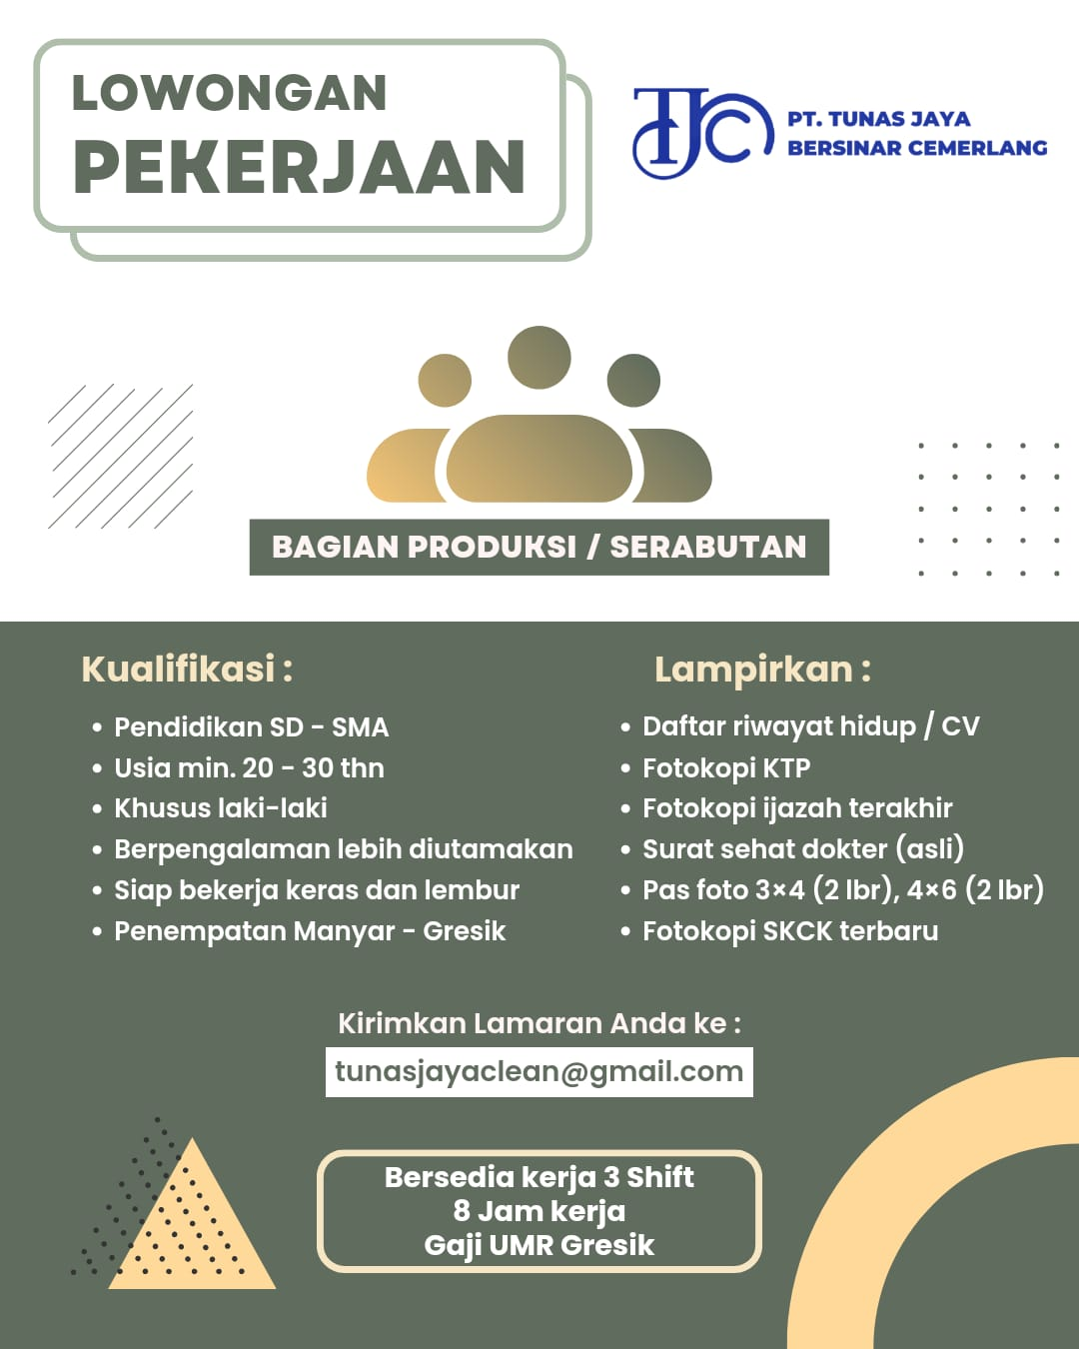

[**Penempatan PT. FIT (Fertilizer Inti Technology)**](http://www.smkn1dlanggu.sch.id/websmk/lowongan/detail/lihat-lowongan-pt-fuji-bijak-prestasi-penempatan-pt-tensan-sidoarjo.html)

**Pabrik pupuk NPK dari USA**

**Memberikan kesempatan berkarir bagi alumni SMKS Roudlotun Nasyiin**

**INFO LOWONGAN KERJA**

**Posisi yang ditawarkan:**

**KARYAWAN BAGIAN PRODUKSI**

**Kualifikasi :  
1. Pendidikaan SLTA/sederajat  
2. Maksimal umur 30 tahun**

**3. Khusus laki-laki  
4. Berpengalaman lebih diutamakan**

**5. Siap bekerja keras dan lembur**

**6. Fresh Graduate boleh melamar**

**7. Penempatan Manyar - Gresik**

**Lampirkan :**

**1. Daftar riwayat hidup / CV**

**2. Fotokopi KTP**

**3. Fotokoi ijazah terakhir**

**4. Surat sehat dokter (asli)**

**5. Pas foto 3 x 4 (2 lmbar), 4 x 6 (2 lmbar)**

**6. Fotokopi SKCK terbaru**

**BERSEDIA KERJA 3 SHIFT 8 JAM KERJA, GAJI UMR GRESIK**

**BENEFIT : BPJS KETENAGAKERJAAN**

**Langsung mendaftar di BKK SMKS Roudlotun Nasyiin Beratkulon, Kemlagi, Mojokerto**

**Surat lamaran dibawa saat tes.**

**Kuota 50 peserta, pendaftaran terakhir hari Kamis, 09 Mei 2024, jam 12.00 WIB**

**Jadwal tes :**

**Sabtu, 11 Mei 2024, jam 08.00 WIB di Gedung COE SMKS Roudlotun Nasyiin**

**Informasi lebih lanjut hubungi : +62 857-3266-6545 (WhatsApp only)  
  
Mojokerto, 26 April 2024  
TIM BKK SMKS Roudlotun Nasyiin**